中西區居民協進會 康樂活動
澳門全新水舞間 一天團
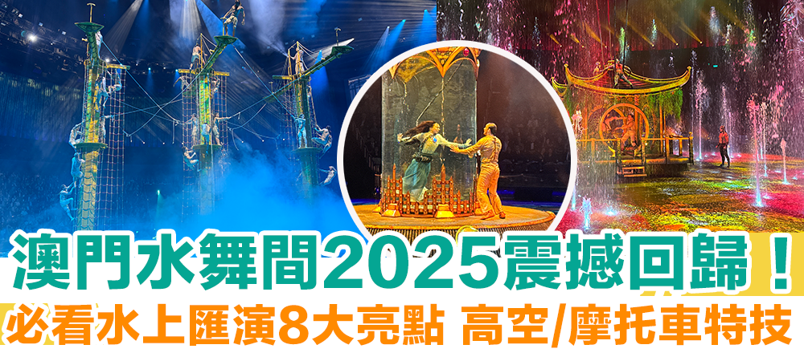

旅遊日期 : 2025年8月17日（星期日）
集合時間及地點 : 7:45信德碼頭3樓東翼離境大樓 (敬請準時，逾時不候)
團 費 : $1398 (大小同價--水舞間門票6歲以上才可進入)
團費包括 : 交通、一正餐、入場、小費。
行程、膳食先後次序，以當地接待安排為準，如有調動，恕不另行通知。
送每位團友十萬元旅遊平安保險※(0-100歲)

行 程 : 早上指定地點集合~~乘8:30金光飛航往澳門氹仔 →10:00 抵達澳門轉乘澳門旅遊巴遊→媽祖廟→澳門著名「食街」官也街→午膳品嚐小飛象地道葡國餐→一生必看新濠天地頂尖水上匯演【水舞間】表演 (14:00-15:30/約80分鐘/包價值$698景觀席位門票)→自由活動→乘旅巴車往碼頭17:00過關後約17:30乘直航金光飛航船返回信德碼頭解散
查 詢 : 2803 2085或9037 9359陳生
歡迎各位街坊及會員踴躍參加！！名額有限
售票地點 : 創世紀假期代售 (電車路東邊街馬會直入商塲內，好彩酒家地下商塲)

創世紀假期國際有限公司承辦 牌照號碼:353003
地址:香港干諾道西118號 1F地舖 (東邊街馬會內商場好彩酒樓樓下) 電話: 28032085 傳真:25599912
奉旅監局建議旅遊人仕應購買旅遊綜合保險,以上團隊客人報名時建議同時購買短線中國保險
購買旅遊綜合保險蘇黎世一天保費$70.( 中英文姓名, 身份証號碼, 出生年月日)
本團受【旅監局~旅行團意外緊急援助基金】所保障 自由活動期間人身及財物安全客人自理,責任與旅行社無關

